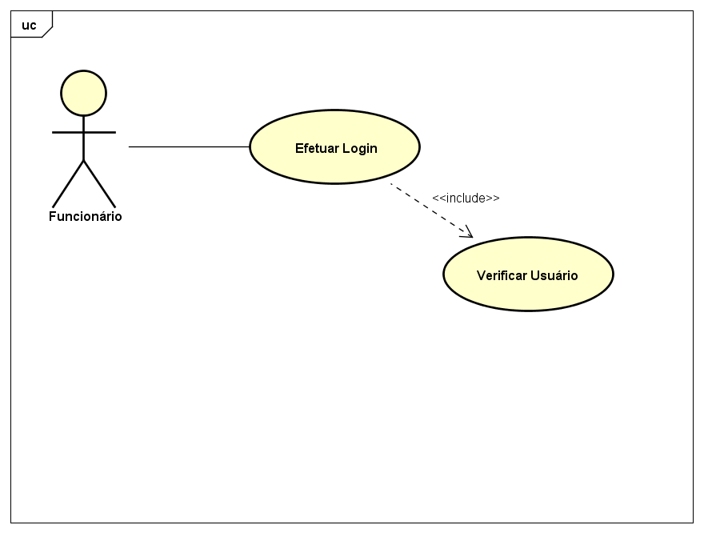

|  |  |
| --- | --- |
| ITEM | VALUE |
| UseCase | Efetuar Login |
| Summary | Este caso de uso é necessário ao Funcionário para ter acesso ao sistema e suas funcionalidades. |
| Actor | Funcionário |
| Precondition | Efetuar Login |
| Postcondition |  |
| Base Sequence | Efetuar Login  1 – O usuário insere os dados: nome do usuário e senha nos respectivos campos para o acesso, após isso clicar em “Acessar”.  2 – O sistema valida os dados e dá acesso ao usuário, caso correto os dados. |
| Branch Sequence | 1 – O usuário deverá inserir os dados respeitando fielmente as características da senha e login. |
| Exception Sequence | * 1. – Caso o usuário esqueça a sua senha, enviar e-mail preestabelecido no sistema para recuperação de usuário e senha.  1. – Caso os dados estejam incorretos, o sistema retorna para a tela de Login. |
| Sub UseCase | Verificar Usuário |
| Note |  |

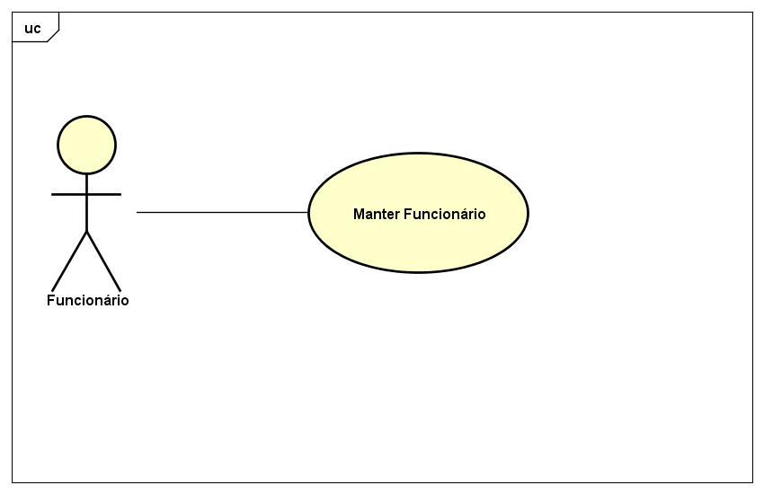

|  |  |
| --- | --- |
| ITEM | VALUE |
| UseCase | Manter Funcionário |
| Summary | Este caso de uso é responsável pela inclusão, alteração, consulta e exclusão de funcionários. |
| Actor | Funcionário |
| Precondition | Efetuar Login |
| Postcondition |  |
| Base Sequence | Incluir Funcionário  1. O funcionário informa os dados: Nome*, CPF*, RG*, Cargo*, Telefone Celular*, Cargo*, Status*, Login, Senha, Telefone Fixo, PIS, que serão utilizados pelo funcionário no acesso.  2. Uma mensagem de sucesso é exibida.  Alterar Cadastro de Funcionário  1. O funcionário seleciona o funcionário que deseja alterar.  2. É apresentada a tela com os dados atuais editáveis.  3. O funcionário efetua as alterações e confirma.  Consultar Dados de Funcionário  1. O funcionário Administrador seleciona o funcionário que deseja consultar.  2. A tela com os dados do funcionário é exibida.  Excluir Funcionário  1. O funcionário Administrador seleciona o funcionário que deseja excluir.  2. É apresentada uma tela com as informações do usuário que será excluído.  3. O funcionário Administrador confirma a exclusão. |
| Branch Sequence | 1 – O usuário deverá inserir os dados respeitando fielmente as características da senha e login. |
| Exception Sequence | * 1. – Caso o usuário esqueça a sua senha, enviar e-mail preestabelecido no sistema para recuperação de usuário e senha.  1. – Caso os dados estejam incorretos, o sistema retorna para a tela de Login. |
| Sub UseCase | Verificar Usuário |
| Note |  |